
TEFAL PERSINFORMATIE
_______________________________________________________________________________________

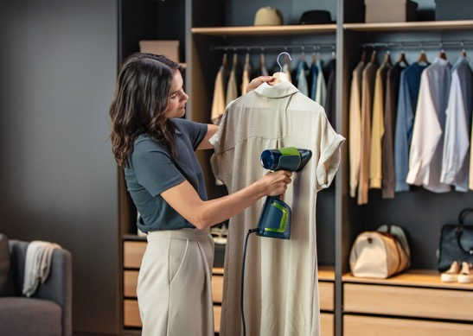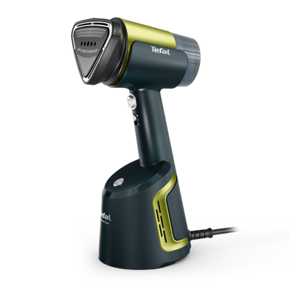

Persbericht
December 2025

Deze kledingstomer maakt je leven echt makkelijker
Tefal AeroSteam ‘Beste uit de Test’ Consumentenbond

Tefal kondigt met trots aan dat de AeroSteam kledingstomer door de Consumentenbond is uitgeroepen tot Beste uit de Test. De onafhankelijke test beoordeelde welke kledingstomer het dagelijks leven écht makkelijker maakt. De AeroSteam kwam overtuigend als beste uit de bus.

Volgens de Consumentenbond onderscheidt de AeroSteam zich vooral dankzij de geïntegreerde zuigfunctie: ‘De AeroSteam heeft als extra een zuigfunctie. Daarmee maak je makkelijker contact met je kleding.’ Het apparaat doorstond bovendien ongeschonden de levensduurtest, aldus het rapport.

Combinatie van krachtige stoom en verstelbare zuigkracht
De kracht van de AeroSteam zit in de combinatie van krachtige stoom en verstelbare zuigkracht. Terwijl je stoomt, trekt het apparaat de stof automatisch strak, waardoor je maar één hand nodig hebt om kreukels moeiteloos glad te maken. Het resultaat is vergelijkbaar met strijken, maar dan sneller, eenvoudiger en zonder strijkplank. Waar traditionele kledingstomers vragen om handmatig straktrekken van de stof, neemt de AeroSteam die taak volledig uit handen. Zo ziet iedereen er in een handomdraai verzorgd uit — ideaal voor een last-minute opfrissing van een overhemd of blouse voor vertrek.

Drie standen voor elke stof
De AeroSteam beschikt over drie standen: alleen stoom, stoom met zachte zuigkracht en stoom met turbozuigkracht. Hierdoor kan elk type stof op maat worden behandeld, van robuust katoen tot de meest delicate materialen. Dankzij de verwarmde zoolplaattechnologie wordt condensvorming voorkomen, zodat kleding direct na het stomen droog en draagbaar is.

Energiezuinig en snel
De AeroSteam levert niet alleen topprestaties, maar doet dat ook energiezuinig. In de stoom- plus turbozuigstand verbruikt het apparaat tot 57% minder energie dan eerdere Tefal-kledingstomers. Dankzij de opwarmtijd van slechts 30 seconden is de stomer vrijwel meteen klaar voor gebruik. Laat je hem even staan, dan schakelt hij automatisch uit — een extra veiligheidsfunctie die perfect past in de ochtendroutine.

Ontworpen voor dagelijks gemak
Met een uitneembaar waterreservoir van 100 ml is de AeroSteam ideaal voor het snel behandelen van enkele kledingstukken, zoals drie overhemden of vier T-shirts. Het snoer van 2,60 meter zorgt voor optimale bewegingsvrijheid. De AeroSteam is ontworpen voor dagelijks gemak, maar niet bedoeld voor het wegwerken van een volledige wasmand.

Beschikbaarheid en prijs
De Tefal AeroSteam is verkrijgbaar in twee kleuren (DT9810 en DT9814) bij onder andere Coolblue, Mediamarkt, Bol.com en Tefal.nl. Consumentenadviesprijs: €129,99. Meer informatie: www.tefal.nl.

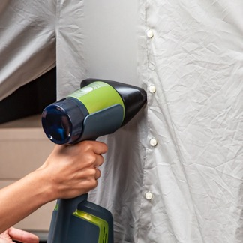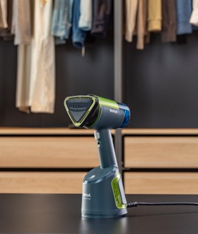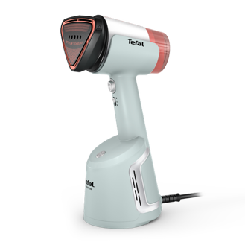

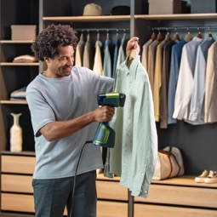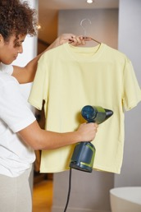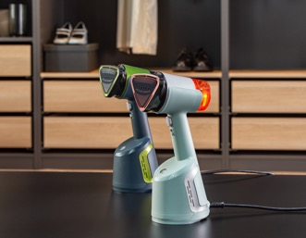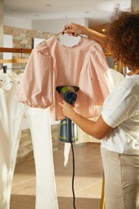

Over Tefal
Tefal is een merk van Groupe SEB. Tefal ontwikkelt innoverende en ingenieuze oplossingen die met een minimum aan tijd en inspanning tot succesvolle resultaten leiden. De producten zijn ontworpen met levensbestendige technologieën, of je nu gaat koken, wassen, schoonmaken of onderweg wilt drinken. Groupe SEB is met 33.000 werknemers actief in meer dan 150 landen.

Voor de redactie

Perscontact NL/BE
Van de Vorst PR
Wil van de Vorst
+31 (0) 654 22 44 88
wil@vandevorstpr.nl

Beeldmateriaal vindt u in de Press Room op: www.vandevorstpr.nl

